|  |  |  |
| --- | --- | --- |
| **Nama Anggota Kelompok:  (1 – 3 orang)** | **Topik:** | **Tanggal:** |
| 1. **Riolan Pratama** 2. **David Thimonius. R** 3. **Citra Azzahra. A** | **Tipe Data pada Java** | **26 Agustus 2022** |

**[Nomor 01] Identifikasi Masalah**

1. Uraikan semua pernyataan permasalahan, semua parameter, variabel.

Permasalahan yang dibahas dalam diskusi kelompok kami adalah cara bagaimana membuat biodata masing-masing anggota kelompok 8 menggunakan tipe data pada Java yang tersedia.

Pembahasan juga dilengkapi dengan diskusi antar kelompok terhadap data dan tipe data yang sesuai untuk menjadi kode programnya.

Beberapa kata kunci penting pada program yang kami kerjakan, yaitu:

* String
* Int
* Long
* Public
* Class
* Static

Tujuan diadakannya diskusi ini agar kami dapat mengetahui bagaimana cara membuat biodata dengan tipe data pada Java yang sesuai sehingga menghasilkan luaran yang sesuai dengan kode program yang telah dibuat.

1. Rincikan sumber informasi yang relevan

Video pembelajaran dari Bu Endina Putri, S.T, M.Kom selaku dosen MK Pemograman.

Internet (Google)

<https://fadlur.com/blog/tipe-data-variabel-dalam-bahasa-pemrograman-java>

<https://www.programmerzamannow.com/pemrograman/java/dasar/tipe-data-number/>

**[Nomor 02] Analisis dan Argumentasi**

1. Uraikan rancangan solusi yang diusulkan.

Membuat biodata masing-masing anggota kelompok menggunakan beberapa tipe data pada Java seperti String dan tipe Java lainnya agar menghasilkan luaran yang sesuai dengan rancangan dan perintah lewat kode program yang dibuat.

**[Nomor 03] Penyusunan Algoritma dan Kode Program**

1. Rancang desain algoritma

Algoritma yang kami gunakan dalam penyelesaian tugas kali ini, yaitu:

1. Deklarasi Kelas

*public class Tugas {*

2. Metode Main

*public static void main(String args[]) {*

3. Deklarasi Variabel

*String judul, nama1, nama2, nama3, tanggal_lahir1, tanggal_lahir2, tanggal_lahir3, tanggal_mulai_kuliah1,tanggal_mulai_kuliah2,tanggal_mulai_kuliah3;*

*int biaya_uang_pangkal1,biaya_uang_pangkal2,biaya_uang_pangkal3;*

*long biaya_spp1,biaya_spp2,biaya_spp3;*

4. Memberi Nilai ke Variabel

*judul = "Biodata Anggota Kelompok 8";*

*nama1 = "Riolan Pratama";*

*nama2 = "Citra Azzahra Al-Fatihah";*

*nama3 = "David Thimotius Rarung";*

*tanggal_lahir1="01 Juli 2004";*

*tanggal_lahir2="12 Juli 2004";*

*tanggal_lahir3="08 Februari 2004";*

*tanggal_mulai_kuliah1="15 Agustus 2022";*

*tanggal_mulai_kuliah2="15 Agustus 2022";*

*tanggal_mulai_kuliah3="15 Agustus 2022";*

*biaya_uang_pangkal1=0;*

*biaya_uang_pangkal2=0;*

*biaya_uang_pangkal3=0;*

*biaya_spp1=4540000;*

*biaya_spp2=5790000;*

*biaya_spp3=2340000;*

5. Menampilkan Hasil

*System.out.println(judul);*

*System.out.println();*

*System.out.println("Nama: " + nama1);*

*System.out.println("Tanggal Lahir: " + tanggal_lahir1);*

*System.out.println("Tanggal Mulai Kuliah: " + tanggal_mulai_kuliah1);*

*System.out.println("Biaya Uang Pangkal: Rp." + biaya_uang_pangkal1);*

*System.out.println("Biaya SPP: Rp." + biaya_spp1);*

*System.out.println();*

*System.out.println("Nama: " + nama2);*

*System.out.println("Tanggal Lahir: " + tanggal_lahir2);*

*System.out.println("Tanggal Mulai Kuliah: " + tanggal_mulai_kuliah2);*

*System.out.println("Biaya Uang Pangkal: Rp." + biaya_uang_pangkal2);*

*System.out.println("Biaya SPP: Rp." + biaya_spp2);*

*System.out.println();*

*System.out.println("Nama: " + nama3);*

*System.out.println("Tanggal Lahir: " + tanggal_lahir3);*

*System.out.println("Tanggal Mulai Kuliah: " + tanggal_mulai_kuliah3);*

*System.out.println("Biaya Uang Pangkal: Rp." + biaya_uang_pangkal3);*

*System.out.println("Biaya SPP: Rp." + biaya_spp3);*

1. Tuliskan kode program dan luaran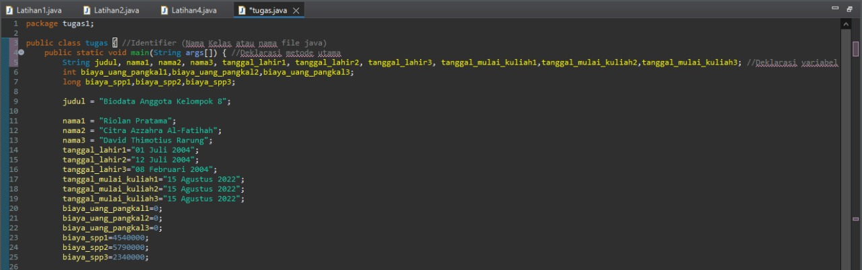

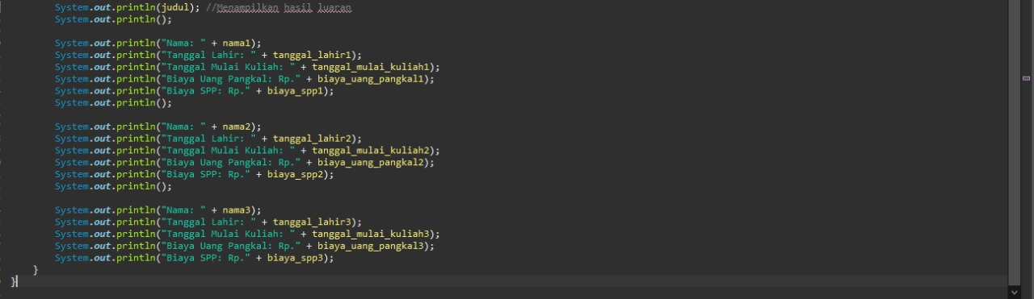Disini kami menggunakan tipe data String untuk penulisan judul, nama masing-masing anggota kelompok, tanggal lahir, dan tanggal mulai kuliah. Sedangkan tipe data int, kami gunakan untuk menuliskan biaya uang pangkal. Untuk tipe data long sendiri kami gunakan untuk membuat data biaya uang SPP/UKT.

Tipe data String berfungsi untuk menampung kumpulan karakter seperti kata atau kalimat dan sangat cocok digunakan untuk mendeskripsikan nama, tanggal lahir, dan lain-lain.

Alasan kami menggunakan tipe data int pada data biaya uang pangkal karena lebih efisien mempresentasikan angka dalam pemograman. Tipe data long sendiri kami pilih untuk menuliskan data biaya uang SPP/UKT karena tipe data long biasa digunakan saat nilainya berada di luar kapasitas tipe data int. karena tipe data long memiliki rentang nilai yang sangat tinggi disbanding tipe data lainnya sehingga sangat cocok digunakan untuk tipe mata uang.

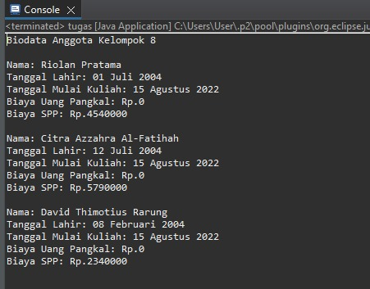Luaran yang dihasilkan dari susunan kode program yang kami buat menghasilkan biodata masing-masing anggota kelompok 8 berupa nama, tanggal lahir, tanggal mulai kuliah, uang pangkal, serta uang SPP/UKT. Luaran tersebut sangat sesuai dengan program dan tipe data yang telah kami buat.

Berikut adalah diagram untuk solusi permasalahan:

**[Nomor 04] Kesimpulan**

Kesimpulan dari hasil diskusi kami terhadap tugas yang diberikan kali ini adalah membuat biodata menggunakan tipe data pada Java dapat menghasilkan luaran yang sempurna jika tepat penggunaan tipe data dan kode programnya.

Memasukkan nilai sesuai dengan rentang nilai atau jumlah pada tiap tipe data juga penting dipahami agar tidak menghasilkan luaran yang error atau bermasalah.

**Refleksi**

Pengalaman dan pengetahuan yang kami dapatkan dari tugas kelompok kali ini adalah ilmu baru mengenai cara membuat biodata mennggunakan beberapa tipe data pada Java yang tersedia. Beberapa permasalahan yang terjadi adalah kekeliruan pada pemilihan tipe data untuk data sehingga luaran yang dihasilkan bermasalah atau error.